ГОСУДАРСТВЕННОЕ БЮДЖЕТНОЕ ОБЩЕОБРАЗОВАТЕЛЬНОЕ УЧРЕЖДЕНИЕ
СРЕДНЯЯ ОБЩЕОБРАЗОВАТЕЛЬНАЯ ШКОЛА №537
МОСКОВСКОГО РАЙОНА САНКТ-ПЕТЕРБУРГА

САМОАНАЛИЗ
педагогической деятельности

Выполнила: Харенкова Ирина Владимировна
должность: учитель начальных классов

г. Санкт-Петербург
ФИО: Харенкова Ирина Владимировна
Дата рождения: 05.05.1981
Образование: высшее
Специальность: преподавание в начальных классах, педагог-дефектолог с детьми дошкольного возраста
Квалификация: учитель начальных классов с дополнительной подготовкой в области дошкольного воспитания
Образовательное учреждение :Боровичский педагогический колледж Новгородской области, ИСПиП им.Рауля Валленберга
Место работы: школа №537
Общий стаж: 15 лет
Стаж педагогической работы по специальности: девять лет
Стаж в данной должности: 7 лет
Стаж в данном учреждении:3 года
Курсы повышения квалификации: «Реализация ФГОС начального образования», « Петербургская модель гражданско- правового обществознания», «Cовременные технологии обучения в условиях реализации ФГОС начального общего образования»

В ГБОУ СОШ №537 я работаю учителем начальных классов с 2013 года. Обучаю 3б класс по ФГОС. Я работаю по программе «Школа России». В своей практической деятельности руководствуюсь следующими нормативно-правовыми документами: Конституцией РФ, Конвенцией о правах ребенка, Законом «Об образовании», Концепцией модернизации образования. Преподавание осуществляю в соответствии с программами стандартов первого поколения на базовом уровне. Рабочие программы разработаны на основе требований ФГОС и в соответствии с программами Министерства образования начального общего образования для образовательных учреждений.
УМК «Школа России» для 3 класса состоит из следующих завершенных предметных линий учебников, которые включены в федеральный перечень рекомендуемых учебников:
- Русский язык. Авторы: Канакина В.П., Горецкий В.Г.
- Литературное чтение. Авторы: Климанова Л.Ф., Горецкий В.Г., Голованова М.В. и др.
- Математика. Авторы: Моро М.И., Бантова М.А., Бельтюкова Г.В. и др.
- Окружающий мир. Автор: Плешаков А.А.
- Изобразительное искусство. Авторы: Неменская Л.А., Коротеева Е.И., Горяева Н.А. (под ред. Неменского Б.М.).
- Технология. Авторы: Роговцева Н.И., Богданова Н.В., Фрейтаг И.П., Добромыслова Н.В., Шипилова Н.В.

Внеурочная деятельность – 5 ч.
Регулярно занимаюсь самообразованием:
- изучение нормативных документов, ФГОС;
- знакомство с публикациями в журналах и интернете;
- самосовершенствование по владению ИКТ-технологиями;
- ищу новые методы, формы, приёмы обучения и воспитания;
- посещаю семинары, конференции, мастер-классы, круглые столы, курсы повышения квалификации.

Целью моей педагогической деятельности является развитие личности ребенка. В основе успешного развития личности лежит познавательный интерес. Познавательный интерес выступает как ценнейший мотив учебной деятельности школьника. В первые годы обучения в школе очень заметно их развитие. Я всегда помню, что познание идет от простого к сложному, от известного к неизвестному, от близкого к далекому, от описания к объяснению, от фактов к обобщению.
Для формирования учебных интересов соблюдаю принцип: чем младше учащиеся, тем нагляднее обучение и тем большую роль играет активная деятельность.
Прекрасным средством воспитания и обучения является игра. Для этого я ставлю ученика в условия поиска, пробуждаю интерес к победе, а отсюда стремление быть быстрым, собранным, ловким, находчивым, уметь четко выполнять задания, соблюдать правила. В играх, особенно коллективных, формируются и нравственные качества личности. В результате дети оказывают помощь товарищам, считаются с интересами других. Правильно организованная самостоятельная работа способствует формированию познавательных интересов, развитию познавательных способностей, овладению приемами процесса познания.
Через решение творческих задач разной степени трудности, многовариантных заданий обеспечиваю своим ученикам развитие логического мышления, прививаю навыки самоорганизации. В результате, обсуждая разные варианты поиска путей решения, дети активно предлагают возможные подходы, ищут доводы, защищают свой вариант ответа. При этом у них возникает желание узнать, почему одни способы решения задач оказываются рациональными, а другие – нет. А еще они учатся внимательно слушать и слышать друг друга. Каждый успех делаю достоянием всего класса.
Постоянный анализ достижений учеников – обязательное условие моей работы. Смысл диагностирования вижу в том, чтобы получать по возможности реальную и наглядную картину развития ребенка, его способности наблюдать, анализировать, сравнивать, классифицировать. Диагностирование позволяет мне определить, удается ли решать в единстве задачи обучения, развития и воспитания.

Проводить качественное диагностирование и активизацию позновательной активности обучающихся помогает мне в моей работе применение ИКТ. И так как современный ребёнок живёт в мире электронной культуры, применение ИКТ на уроках в начальной школе , как одно из условий сознательного и активного освоения материала обучающимися.
Для углубления знаний, развития интереса к школьным предметам обучающимся предлагаю творческие задания:
- составление кроссворда, ребуса по теме;
- изготовление учебного пособия;
- подготовка различных творческих сообщений;
- изготовление презентаций и др.
При разработке урока с использованием ИКТ уделяю особое внимание здоровью обучающихся. Поурочный план включает в себя физические и динамические паузы, зарядку для глаз, использование элементов здоровьесберегающих технологий.
Уроки с использованием информационных технологий не только расширяют и закрепляют полученные знания, но и в значительной степени повышают творческий и интеллектуальный потенциал обучающихся. Поскольку фантазия и желание проявить себя у младшего школьника велики, учу его как можно чаще излагать собственные мысли, в том числе и с помощью информационных технологий.
В современных условиях одним из важнейших приоритетов обновления содержания образования является модернизация и развитие гражданского и патриотического воспитания. Сегодня коренным образом меняются отношения гражданина России с государством и обществом. Поэтому при формировании личности, необходимо сочетать гражданскую, правовую, политическую культуру и ощутимый вклад должна внести именно современная школа. В нашей школе по данному направлению проводится следующая работа: «Смотр строя и песни», «День подводника», конкурс военной песни, учащиеся пишут письма ветеранам, проводятся различные линейки, акции, посещаем школьный музей.
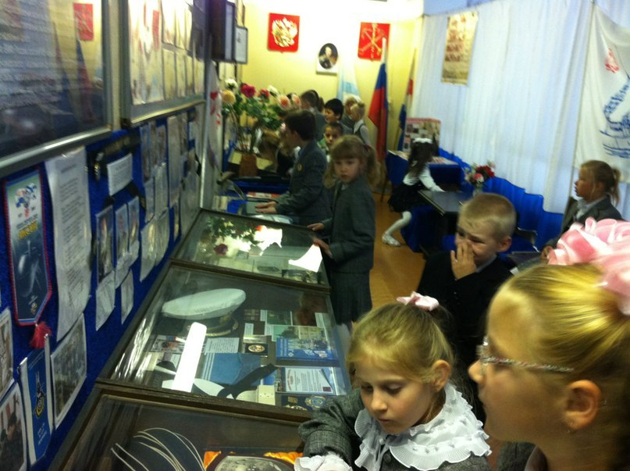
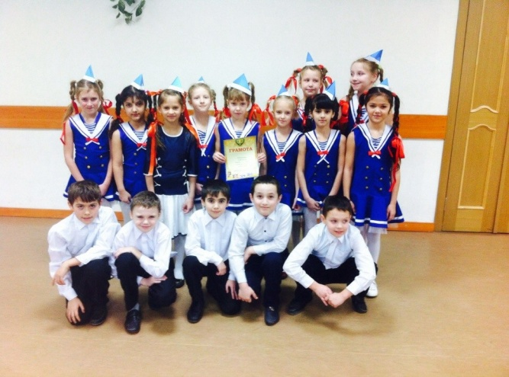

Цели и задачи воспитательной работы в классе направлены на создание условий для оптимального развития учащихся, формирование детского коллектива, воспитание толерантности, нравственности и развития эстетических чувств. Для решения поставленных задач проводятся соответствующие мероприятия, беседы с родителями, ежедневный контроль за культурой поведения, создание комфортной обстановки, способствующей развитию познавательной активности, уважительного отношения к сверстникам и взрослым. В ходе воспитательной работы раскрываются творческие таланты детей, их интеллектуальные и физические способности.
